ECONOMIA SOCIAL
GUÍA N° 5
6 Año A
Profesoras: María Gabriela Dorgan Velasco
Contenidos: Socialismo Utópico, Científico, Marginalistas y Neoclásicos en la Economía.

Alumno/a:……… Enzo Ontivero……………………
Les propongo que vean los siguientes videos, qué lean, analicen la documentación y luego contesten las consignas

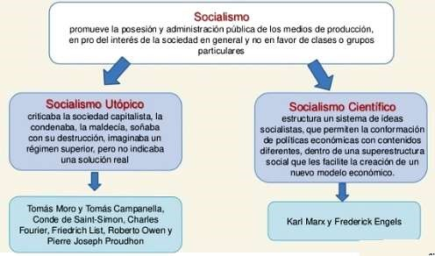

Socialismo Utópico - Ciencias Políticas - Educatina

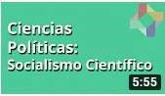
Socialismo Científico - Ciencias Políticas - Educatina

https://youtu.be/O8BEU6aaozs
https://youtu.be/peRo0fxkHj8

https://es.slideshare.net/maricel65/evolucin-del-pensamento-econmico (Ver página 10 y 11)

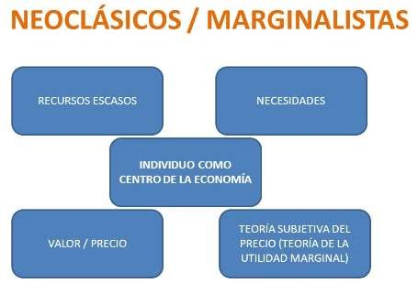

https://es.slideshare.net/maricel65/evolucin-del-pensamento-econmico (ver página 12 y 13 ) https://issuu.com/anssramos/docs/principales_representantes_del_marg
https://es.slideshare.net/perlalizbethhuertaga/cuadro-comparativo-de-economia-58250070


Economía Neoclásica
https://youtu.be/DllKbGNhqUA
Actividades: Socialismo Utopico
- ¿A qué se llama socialismo utopico y qué proyectan?
Es una corriente que propone una sociedad ideal, sin clases ni desigualdades, basada en la cooperación. Proyectan un mundo más justo, pero sin un plan concreto para lograrlo.
- ¿Cuáles son los pensadores del socialismo utópico?
Tomás Moro, Charles Fourier, Robert Owen, Saint-Simon.
- ¿Quíen fue Tomás Moro?
Fue un pensador inglés que escribió Utopía, donde imaginaba una sociedad perfecta e igualitaria.
- ¿Cómo pensaba que debería ser un país y una sociedad para Tomás Moro?
Sin propiedad privada, con trabajo para todos, igualdad y educación universal.
- ¿Qué son los Falansterios y quien los proyectó?
Eran comunidades ideales creadas por Charles Fourier donde las personas vivían en armonía y trabajaban según sus gustos.
- ¿Quién fue Rober Owen y cuál fue su pensamiento económico?
Fue un empresario que defendía mejores condiciones laborales, educación gratuita y cooperativas. Creía que el entorno influía en el comportamiento de las personas.

Actividades: Socialismo Científico

- ¿Quien fue Karl Marx? ¿Cuáles fueron sus obras más importantes?
Fue un filósofo alemán, padre del socialismo científico. Sus obras clave son El Manifiesto Comunista y El Capital.
- ¿Qué época abarcaban los aportes de Karl Marx?
Siglo XIX, especialmente desde 1848 en adelante.
- ¿Cuáles fueron los principales aportes de Karl Marx? Explicar
La teoría de la lucha de clases, el materialismo histórico, la crítica al capitalismo y la idea de una sociedad sin clases.
- ¿Quién fue Georg Friedrich List? ¿En qué momento histórico se ubica?
Fue un economista alemán del siglo XIX, en plena Revolución Industrial. ubicada en la Marktplatz de Halle (Saale)
- ¿Cuál fue el pensamiento de Georg Friedrich Listé?
Defendía el proteccionismo económico para fortalecer la industria nacional antes de competir en el libre comercio.
Actividades Marginalismo y Neoclásicos 1) ¿Qué es el Marginalismo?
Es una teoría que analiza cómo las decisiones económicas se toman en función del beneficio adicional (margen) de cada unidad consumida o producida.
- ¿Qué etapas tiene el Marginalismo? Explicar
Inicial (con autores como Jevons, Menger y Walras) y desarrollo (con Marshall y otros).
- ¿Cuáles son las investigaciones económicas de los Marginalistas y cuál era su pensamiento económico?
Estudiaron cómo se fijan los precios en base a la utilidad marginal y el comportamiento individual en el mercado.
- ¿Cómo surgió el pensamiento Neoclásico?
A partir del Marginalismo, combinando matemática y economía para analizar mercados.
- ¿Cuáles son las características de la escuela Neoclásica y quién fue su máximo exponente?
Uso de modelos matemáticos, enfoque en oferta y demanda. Su principal exponente fue Alfred Marshall.
- ¿Cómo definen a la utilidad marginal los neoclásicos?
Es la satisfacción extra que se obtiene al consumir una unidad más de un bien.
- ¿Qué herramienta introdujo Alfred Marshall para estudiar mercados específicos?
La oferta y demanda representadas en curvas para estudiar mercados.
- ¿Por qué Alfred Marshall defiende el mercado de competencia perfecta?
Porque cree que es el sistema más eficiente para asignar recursos y fijar precios justos.
- Completar:

Conceptos | Escuela Clasica | Escuela Cientifica ( Marx) | Escuela Neoclásica
Epoca | Siglo XVIII-XIX | Siglo XIX | Finales del siglo XIX
Principales exponentes | Adam Smith, David ricardo | Karl Marx, Friedrich Engels | Alfred Marshall
Teoría del Valor o riqueza | Valor-trabajo | Valor-trabajo, mas lucha de clases | Utilidad marginal
Principales Teorías | Mano invisible, libre mercado | Materialismo histórico, lucha de clases | Equilibrio, oferta y demanda
Relación con el Estado | Estado limitado | Estado debe invertir y eliminar clases | Poco estado, mercado eficiente
Principal Actividad Económica | Producción y comercio | Producción y distribución justa | Consumo y comportamiento

Conclusión: Al finalizar deberá conocer las aportaciones del Socialismo Utópico, Científico Marginalistas y Neoclásicos en la Economía.

Bibliografía:
- Libro: Economía Política: FRASCHINA, Santiago y KESTELBOIM, Mariano; Editorial Maipue 2014.
- Página Web sugeridas por la profesora.
https://es.slideshare.net/maricel65/evolucin-del-pensamento-econmico (Ver página 10 y 13) https://issuu.com/anssramos/docs/principales_representantes_del_marg
https://es.slideshare.net/perlalizbethhuertaga/cuadro-comparativo-de-economia-58250070

- Videos sugeridos por la profesora:
Socialismo Utópico - Ciencias Políticas – Educatina https://youtu.be/peRo0fxkHj8
Socialismo Científico - Ciencias Políticas – Educatina https://youtu.be/O8BEU6aaozs
Economía Neoclásica https://youtu.be/DllKbGNhqUA

Proceso de Metacognición:
- ¿Qué le pareció más interesante?
El socialismo utopico.
- ¿Qué logros has alcanzado?
Aprender sobre el neoclasico de la economía.
- ¿Qué dificultades tuvo para aprender?
Me costo mucho el científico marginalista.
¡Mucha suerte!

Hasta la próxima clase alumnos


